ТЕХНОЛОГИЧЕСКАЯ КАРТА УРОКА МАТЕМАТИКИ «ПРЯМОУГОЛЬНЫЙ ПАРАЛЛЕЛЕПИПЕД»
СТРУКТУРА И ХОД УРОКА
№ | Этап урока | Название используемых ЭОР  (с указание порядкового номера из таблицы 2) | Деятельность учителя  (с указанием действий с ЭОР) | Деятельность ученика | Время  (в мин.) | Формируемые УУД
 |  |  |  |  |  | Познаватель-  ные | Регулятивные | Коммуникатив-  ные | Личност-  ные
1 | 2 | 3 | 4 | 5 | 6 | 7 | 8 | 9 | 10
1 | Организационный момент |  | Целеполагание, актуализация учебной деятельности,  сообщение плана работы на данном  уроке | Самоорганизация и подготовка школьников, определение места данного урока в теме | 3 мин. | Осознанное и произвольное построение речевого высказывания | Прогнозирование своей деятельности | Умение слушать и вступать в диалог | Умение выделять нравственный аспект поведения
2 | Проверка домашнего задания | 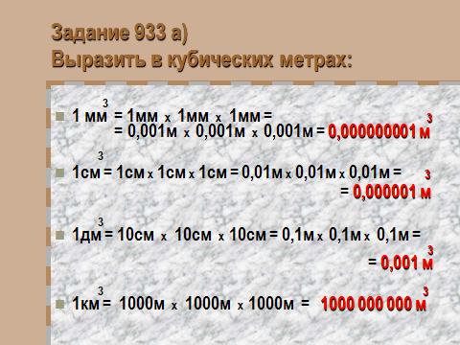  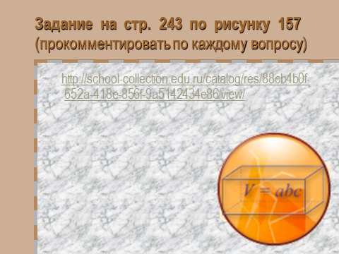 | Организация взаимопроверки домашней работы | Взаимопроверка домашней работы (учащиеся обмениваются тетрадями) № 933, задание по рис.157.(ответы на вопросы) Выявление и комментирование ошибок и недочетов | 5 мин. | Оценивает свою успешность в усвоении новой темы | Постановка цели учебной задачи | Анализ объекта с целью закрепления свойства | Планировании е учебного сотрудничества с учителем и сверстниками.
3 | Вводная беседа. Актуализация знаний | 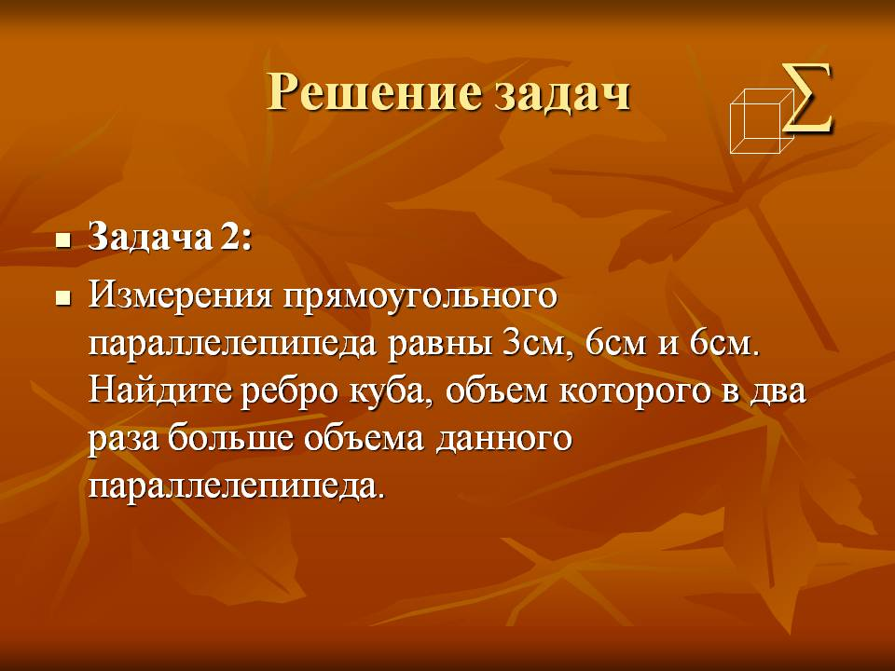http://900igr.net/prezentatsii/geometrija/Obem-prjamougolnogo-parallelepipeda/014-Obem-prjamougolnogo-parallelepipeda.html | Вступительное слово учителя.  Учитель начинает беседу с проблемной задачи по теме урока.  Задает учащимся вопросы для анализа задачи | Участвуют в беседе с учителем, отвечают на поставленные вопросы, проводят анализ задачи, намечают возможные варианты решения | 4 мин | анализ, аналогия, осознанное построение речевого высказывания | волевая саморегуляция в ситуации затруднения | Умение слушать и вступать в диалог, участвовать  в коллектив-ном обсуждении проблем | Установление связи между целью деятельности и ее мотивом

№ | Этап урока | Название используемых ЭОР  (с указание порядкового номера из таблицы 2) | Деятельность учителя  (с указанием действий с ЭОР) | Деятельность ученика | Время  (в мин.) | Формируемые УУД
 |  |  |  |  |  | Познаватель-  ные | Регулятивные | Коммуникатив-  ные | Личност-  ные
1 | 2 | 3 | 4 | 5 | 6 | 7 | 8 | 9 | 10
4 | Повторение теоретического материала | Электронный модуль теоретического типа  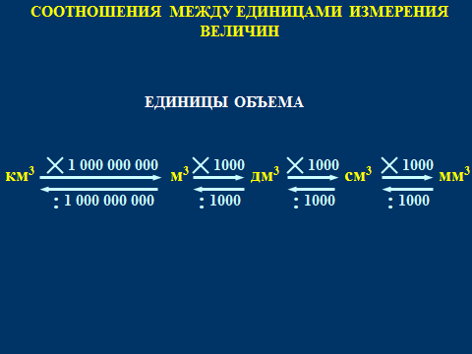  http://project.1september.ru/work.php?id=563523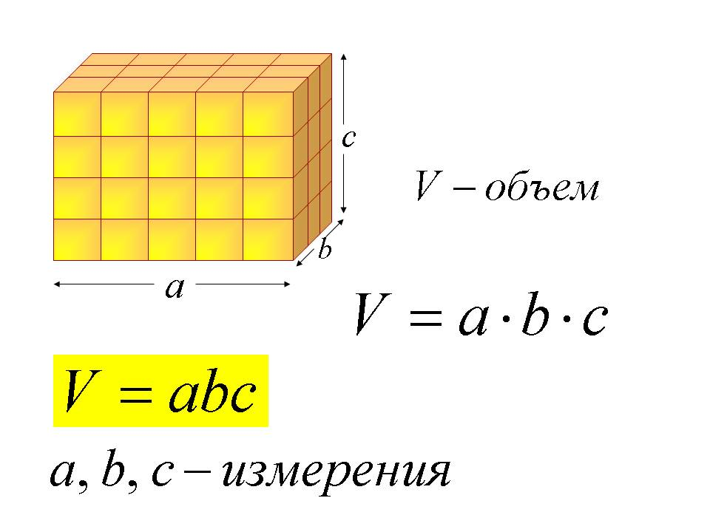  http://festival.1september.ru/articles/576653/ | Сообщение вопросов для повторения, контроль полноты и правильности ответов, организация визуального ряда (демонстрация презентации и ЭОР) | Формулирование основных определений, комментирование формул и иллюстраций, проговаривание алгоритмов вычислений по формулам. | 5 мин. | Анализ объектов с целью выделения признаков. | Выделение и осознание того, что уже изучено.  Постановка цели учебной задачи. | Умение с достаточной полнотой и точностью выражать свои мысли, слушать и вступать в диалог | Установление связи между целью деятельност-и и ее мотивом

№ | Этап урока | Название используемых ЭОР  (с указание порядкового номера из таблицы 2) | Деятельность учителя  (с указанием действий с ЭОР) | Деятельность ученика | Время  (в мин.) | Формируемые УУД
 |  |  |  |  |  | Познаватель-  ные | Регулятивные | Коммуникатив-  ные | Личност-  ные
1 | 2 | 3 | 4 | 5 | 6 | 7 | 8 | 9 | 10
5 | Фронтальный опрос | 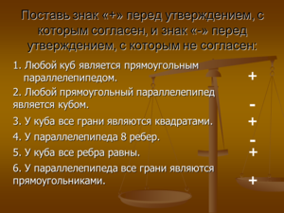  http://www.myshared.ru/slide/111878/ | Организует самостоятельную работу, комментирует задания | Выполнение самостоятельной работы в бланках ответов | 6 мин | Выбор оснований и критериев для сравнения | Контроль, выделение и осознание того, что уже усвоено и что еще предстоит усвоению. |  | Самоопределение
6 | Физкультминутка |  | Сменить деятельность, обеспечить эмоциональную разгрузку учащихся. | Учащиеся сменили вид деятельности (под музыку выполняют двигательные упражнения) | 2 мин |  | Планирование своей деятельности | Умение слушать | Осознание ценности здоровья
7 | Решение задач |  | Направляет работу учащихся, вносит корректировку в ответы учащихся, дает возможность самим ученикам оценить себя, затем обоснованно оценивает учащихся | Два ученика решают на доске, а остальные в тетрадях выполняют задание№ 948, 952, дополнительно №943 | 10 мин | Выделение и формулирование познавательной цели, рефлексия способов и условий действия.  Анализ объектов и синтез | Планирование своей деятельности для решения поставленной задачи и контроль полученного результата | Умение слушать и вступать в диалог,  Коллективное обсуждение проблем | Проявление доброжелательности в дискуссии, доверия к собеседнику

№ | Этап урока | Название используемых ЭОР  (с указание порядкового номера из таблицы 2) | Деятельность учителя  (с указанием действий с ЭОР) | Деятельность ученика | Время  (в мин.) | Формируемые УУД
 |  |  |  |  |  | Познаватель-  ные | Регулятивные | Коммуникатив-  ные | Личност-  ные
1 | 2 | 3 | 4 | 5 | 6 | 7 | 8 | 9 | 10
8 | Практическая работа | 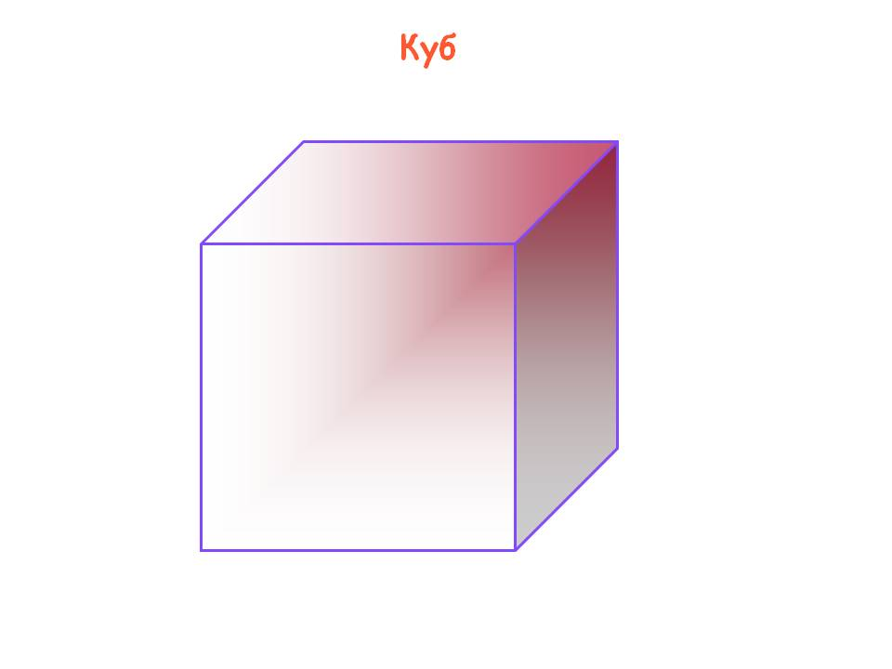http://900igr.net/prezentatsii/geometrija/Prjamougolnyj-parallelepiped-5-klass/004-Kub.html  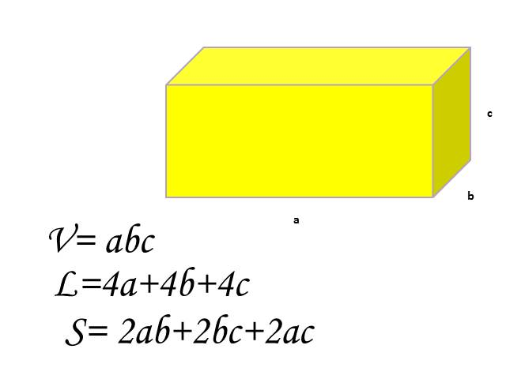  http://presentatio.ru/prezentaci/algebra-i-geometrija/4667.html | Учитель в процессе работы учащихся оказывает помощь каждой группе | Учащиеся работают в группах. Производят необходимые измерения моделей параллелепипеда и куба для вычисле ния их объемов и площадей поверхностей.  Решают заданные задачи. Делают записи в бланке ответов.  Оценивают работу каждого члена группы. | 10 мин | Выделение и формулирование познавательной цели, рефлексия способов и условий действия.  Анализ и синтез объектов | Планирование своей деятельности для решения поставленной задачи, контроль полученного результата, коррекция полученного результата, саморегуляция | Умение слушать и вступать в диалог,  интегрироваться в группу | Проявление доброжелательности в дискуссии, доверия к собеседнику
 | перемена
9 | Математический диктант | ЦОР практического типа  http://school-collection.edu.ru/catalog/rubr/608887c4-68f4-410f-bbd4-618ad7929e22/113974/?interface=pupil&class=47&subject=16  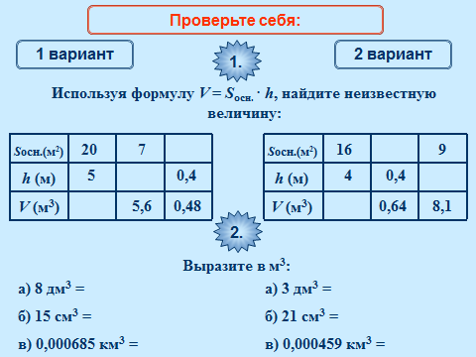 | Пояснения к заданиям самостоятельной работы и требования к оформлению решений (демонстрация ЭОР задания и на этапе проверки) | Выполнение индивидуальной самостоятельной работы. Выполнение проверки, комментарии учащихся | 10мин. | Выбор оснований и критериев для сравнения | Контроль, выделение и осознание того, что уже усвоено и что еще предстоит усвоению. |  | Самоопределение

№ | Этап урока | Название используемых ЭОР  (с указание порядкового номера из таблицы 2) | Деятельность учителя  (с указанием действий с ЭОР) | Деятельность ученика | Время  (в мин.) | Формируемые УУД
 |  |  |  |  |  | Познаватель-  ные | Регулятивные | Коммуникатив-  ные | Личност-  ные
1 | 2 | 3 | 4 | 5 | 6 | 7 | 8 | 9 | 10
10 | Решение практических задач | ЦОР практического типа  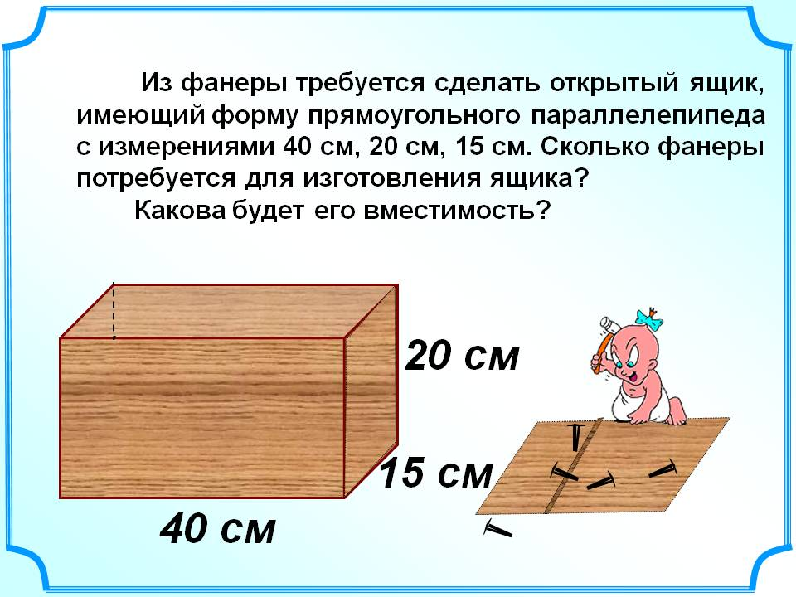  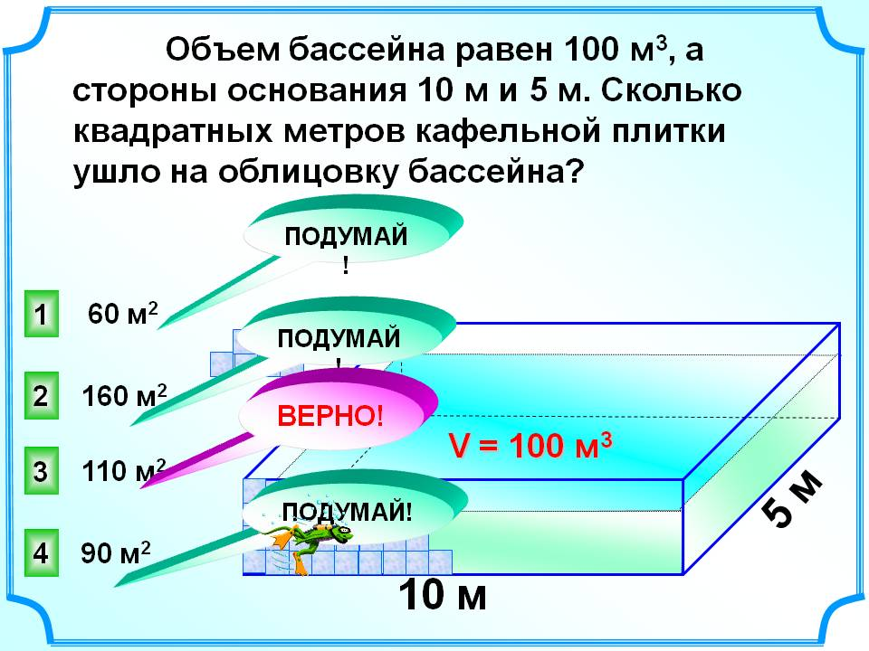  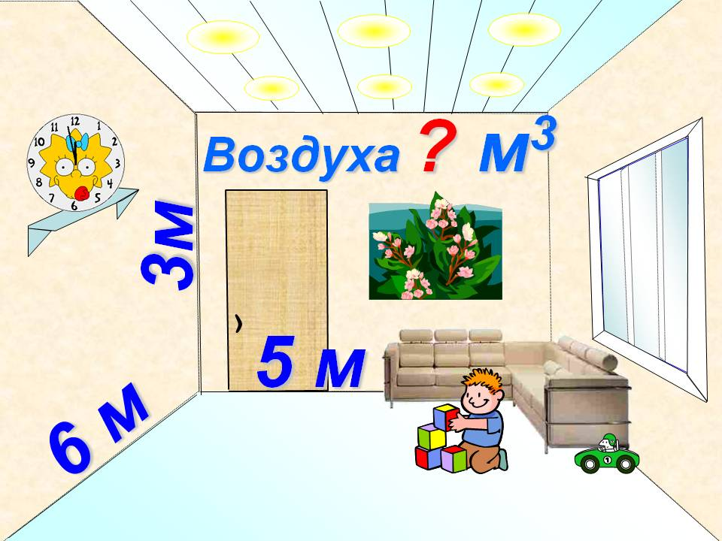  http://5klass.net/geometrija-5-klass/Matematika-5-klass-prjamougolnyj-parallelepiped.html | Актуализация и мотивация образовательной деятельности, определение порядка представления решения задач в организация работы по их решению | Дальнейшее формирование умений и навыков при решении практических задач: | 10 мин. | Выделение и формулирование познавательной цели, рефлексия способов и условий действия.  Анализ объектов и синтез, умение сжато передать содержание | Планирование своей деятельности для решения поставленной задачи и контроль полученного результата | Умение слушать и вступать в диалог,  коллективное обсуждение проблем | Проявление доброжелательности в дискуссии, доверия к собеседнику

№ | Этап урока | Название используемых ЭОР  (с указание порядкового номера из таблицы 2) | Деятельность учителя  (с указанием действий с ЭОР) | Деятельность ученика | Время  (в мин.) | Формируемые УУД
 |  |  |  |  |  | Познавате-ль  ные | Регулятивные | Коммуникатив-  ные | Личност-  ные
1 | 2 | 3 | 4 | 5 | 6 | 7 | 8 | 9 | 10
11 | Физкультминутка |  | Сменить вид деятельности, обеспечить эмоциональную разгрузку учащихся. | Учащиеся сменили вид деятельности (двигательные упражнения под музыку) | 2 мин |  | Планирование своей деятельности | Умение слушать | Осознание ценности здоровья
12 | Закрепление теоретического материала |  | Учащимся выдаются карточки с формулами объема куба,объема параллелепипеда и площади поверхности параллелепипеда, разрезанными на части. Учащимся предлагается сложить из разрезанных частей нужные формулы | Складывают из частей известные формулы | 3 мин. | Поиск и выделение необходимой информации.  Структурирование знаний. | Планирование своей деятельности для решения поставленной задачи и контроль полученного результата |  | Поддержание здорового духа соперничества для поддержания мотивации учебной дея Проявление терпения и аккуратности тельности
13 | Контроль знаний. Тестирование | http://wikikurgan.orbitel.ru/index.php  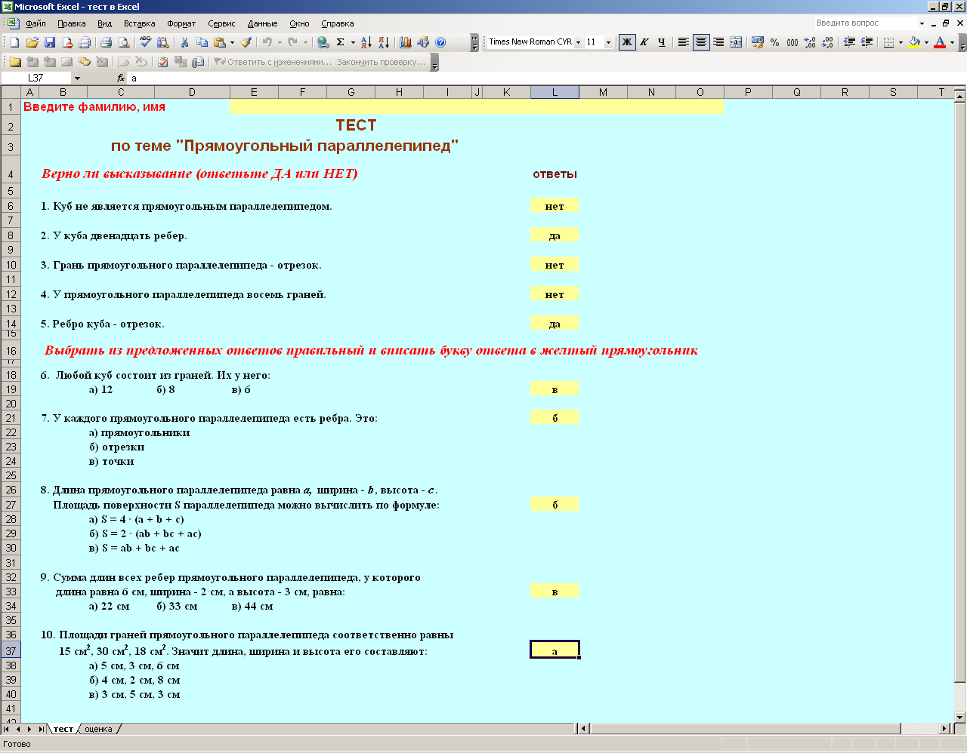 | Учитель в процессе выполнения работы учащимися оказывает им помощь по организации их деятельности | Учащиеся работают на ноутбуках, самостоятельно отвечают на вопросы теста (отметку выставляет компьютер) | 12 мин | Анализ,  умение структурировать знания  Контроль и оценка процесса и результатов деятельности  Рефлексия | Контроль полученного результата. Коррекция полученного результата. Элемент волевой саморегуляции.  Осознание качества и уровня усвоения | Умение с достаточной полнотой и точностью выражать свои мысли, поддержание здорового духа соперничества для поддержания мотивации учебной деятельности

№ | Этап урока | Название используемых ЭОР  (с указание порядкового номера из таблицы 2) | Деятельность учителя  (с указанием действий с ЭОР) | Деятельность ученика | Время  (в мин.) | Формируемые УУД
 |  |  |  |  |  | Познаватель-  ные | Регулятивные | Коммуникатив-  ные | Личност-  ные
1 | 2 | 3 | 4 | 5 | 6 | 7 | 8 | 9 | 10
14 | Домашнее задание | 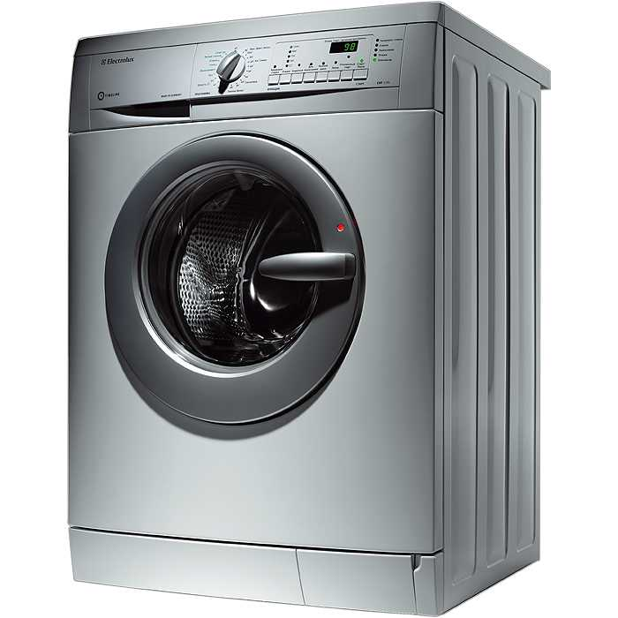  http://moskva.msk.slando.ru/uslugi/obsluzhivanie-remont-tehniki/remont-ustanovka-bytovoy-tehniki/  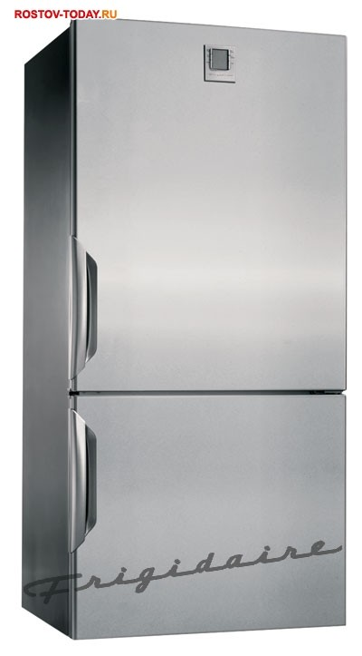  http://centrbyta.ru/bytovaya_tehnika/holodilnik/frigidaire/frigidaire_fbe_5100.html  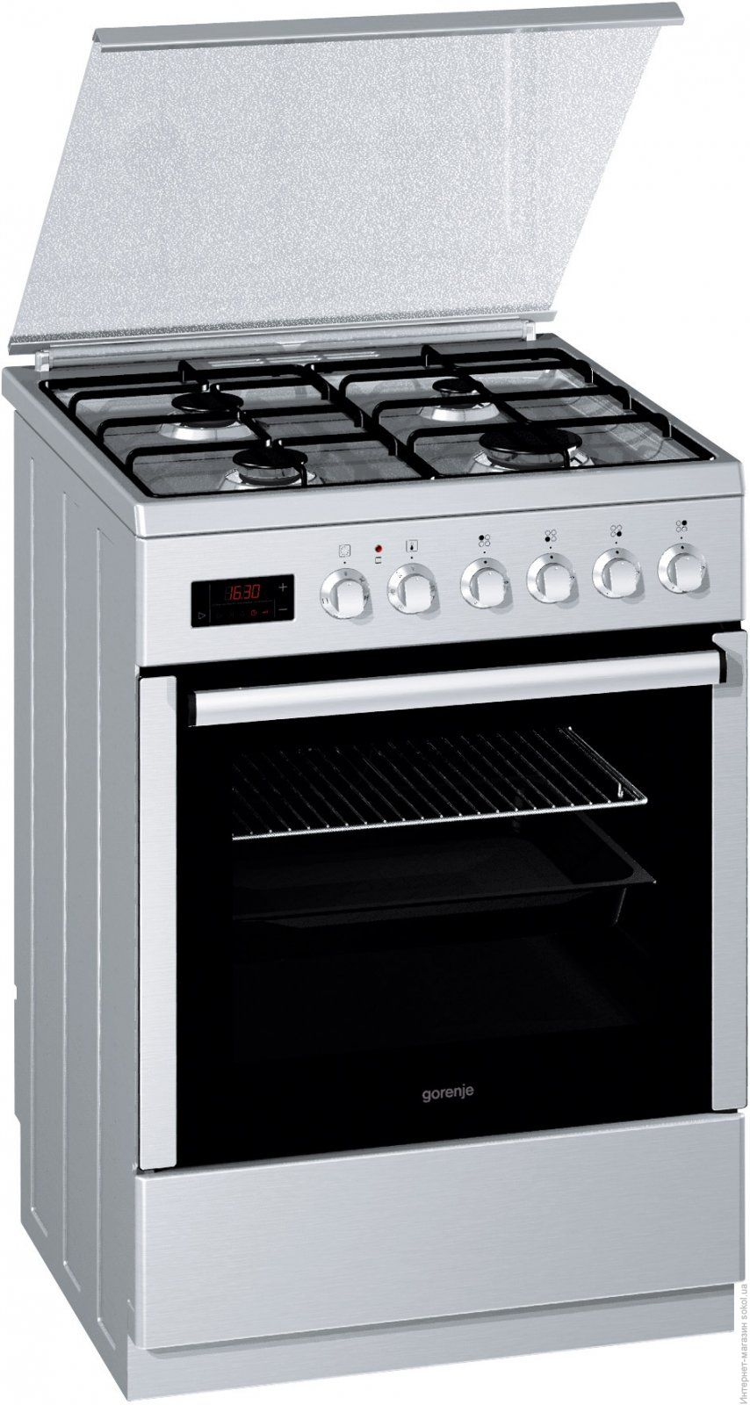  http://bsp.org.ua/catalog/category/39/vendor/60/products.html?order=title | Комментирование дифференцированного домашнего задания, особенности выполнения заданий | Запись в дневники домашнего задания: повт § 52, №1,2,3 (с.248) вычислить объемы бытовой техники (по выбору) | 3 мин.
15 | Оценивание учащихся | - | Учитель комментирует и выставляет учащимся отметки за работу |  | 2 мин
16 | Итог урока  Рефлексия. |  | Учитель подводит итоги учебной деятельности всего класса в целом и индивидуально по отдельным ученикам. Рефлексия. | Самоорганизация школьников на заключительном этапе урока.  Рефлексия.  Чему учились на данном уроке?  Чему научились? Какие трудности испытали? Почему были затруднения? Как планируем их преодолевать? | 3 мин. | Построение речевого высказывания в устной форме, рефлексия способов и условий действия | Контроль и оценка своей деятельности, саморегуляция умственной деятельности, готовность и способность обучающихся к саморазвитию и самообразованию. | Умение слушать и вступать в диалог. | Личностное самоопределений

